Отчёт по лабораторной работе №4

По теме: Продвинутое использование git

Выполнил: Чубаев Кирилл Евгеньевич, НММбд-01-24

Содержание

1 Цель работы 1

2 Теоретические сведения 1

3 Выполнение лабораторной работы 1

3.1 Работа с тестовым репозиторием 1

3.2 Подготовка рабочего репозитория 1

4 Вывод 1

# 1 Цель работы

Получение навыков правильной работы с репозиториями git.

# 2 Теоретические сведения

* Gitflow Workflow опубликована и популяризована Винсентом Дриссеном.
* Gitflow Workflow предполагает выстраивание строгой модели ветвления с учётом выпуска проекта.
* Данная модель отлично подходит для организации рабочего процесса на основе релизов.
* Работа по модели Gitflow включает создание отдельной ветки для исправлений ошибок в рабочей среде.
* Последовательность действий при работе по модели Gitflow:
* Из ветки master создаётся ветка develop.
* Из ветки develop создаётся ветка release.
* Из ветки develop создаются ветки feature.
* Когда работа над веткой feature завершена, она сливается с веткой develop.
* Когда работа над веткой релиза release завершена, она сливается в ветки develop и master.
* Если в master обнаружена проблема, из master создаётся ветка hotfix.
* Когда работа над веткой исправления hotfix завершена, она сливается в ветки develop и master.

# 3 Выполнение лабораторной работы

## 3.1 Работа с тестовым репозиторием

Для работы с Node.js добавим каталог с исполняемыми файлами, устанавливаемыми yarn, в переменную PATH.

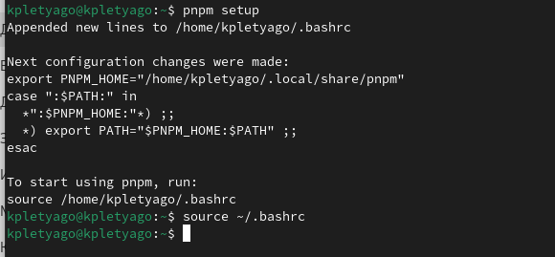

Рис. 1: Node.js

Программа commitizen используется для помощи в форматировании коммитов. При этом устанавливается скрипт git-cz, который мы и будем использовать для коммитов.

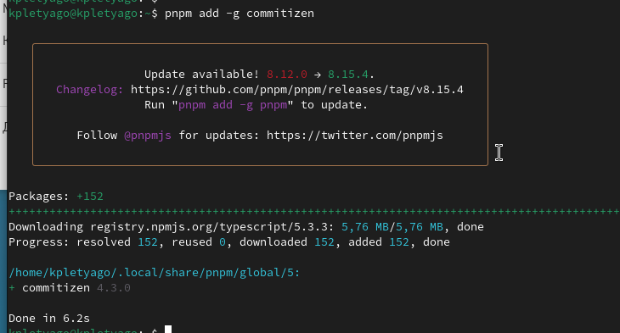

Рис. 2: установка commitizen

Программа standard-changelog используется для помощи в создании логов.

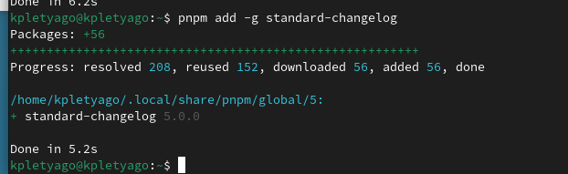

Рис. 3: установка standard-changelog

Делаем первый коммит и выкладываем на github.

Необходимо заполнить несколько параметров пакета.

Таким образом, файл package.json приобретает вид:

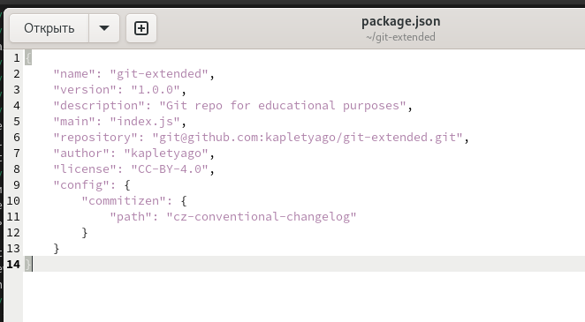

Рис. 4: package.json

Добавим новые файлы.

Выполним коммит.

Отправим на github.

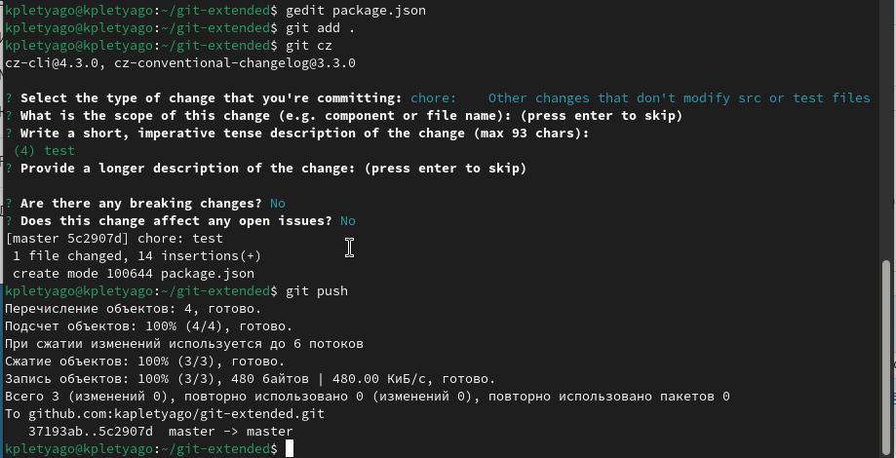

Рис. 5: Отправка

Инициализируем git-flow

Проверьте, что Вы на ветке develop

Загрузите весь репозиторий в хранилище

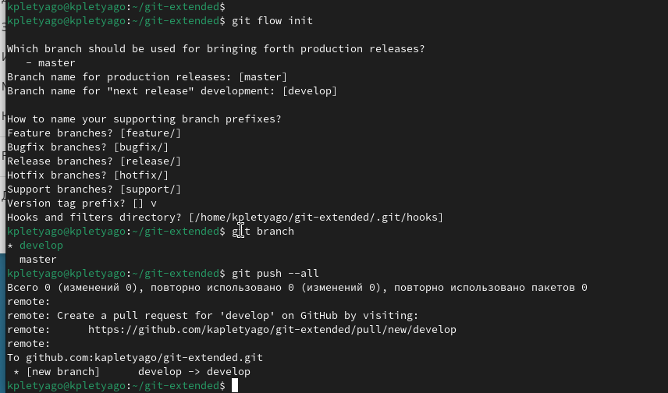

Рис. 6: Инициализация и загрузка изменений

Установите внешнюю ветку как вышестоящую для этой ветки

Создадим релиз с версией 1.0.0

Создадим журнал изменений

Добавим журнал изменений в индекс

Зальём релизную ветку в основную ветку

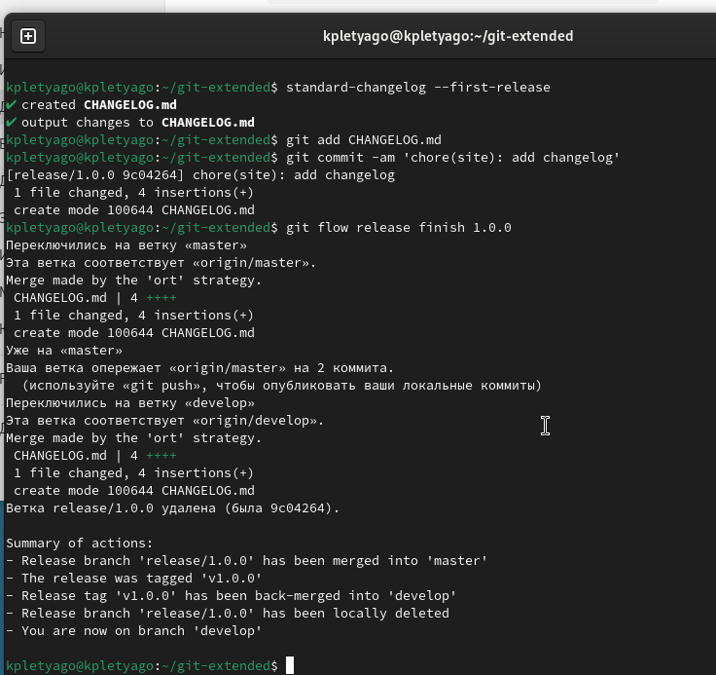

Рис. 7: Завершение релиза

Отправим данные на github

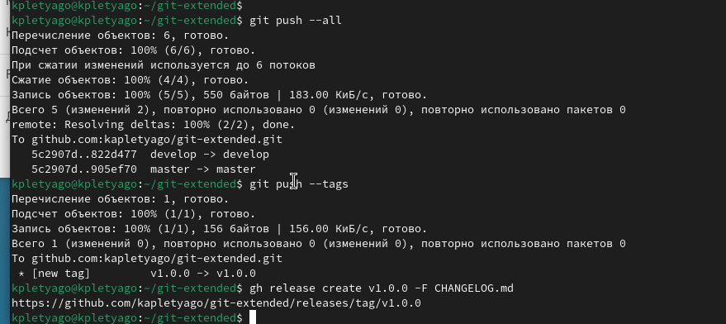

Рис. 8: Отправка

Создадим ветку для новой функциональности По окончании разработки новой функциональности следующим шагом следует объединить ветку feature_branch c develop:

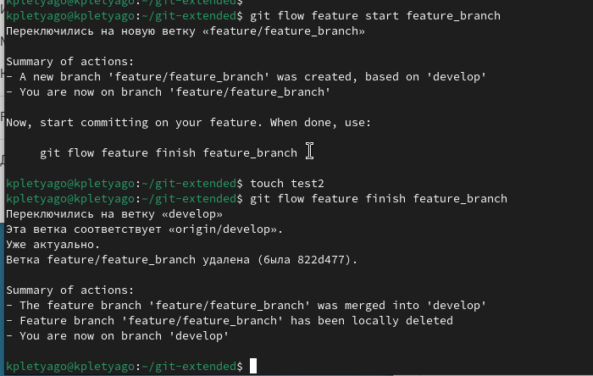

Рис. 9: Объединение веток

Создадим релиз с версией 1.2.3

Обновите номер версии в файле package.json. Установите её в 1.2.3

Создадим журнал изменений

Добавим журнал изменений в индекс

Зальём релизную ветку в основную ветку

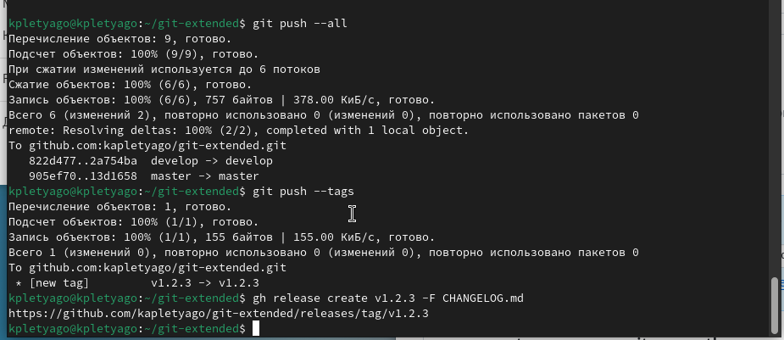

Рис. 10: Завершение релиза

## 3.2 Подготовка рабочего репозитория

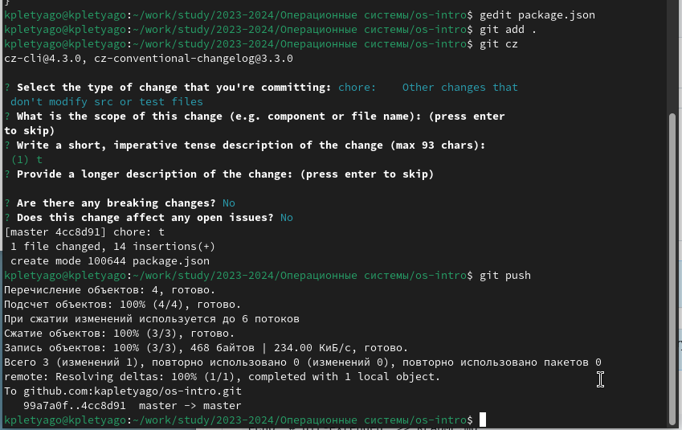

Рис. 11: package.json и коммит

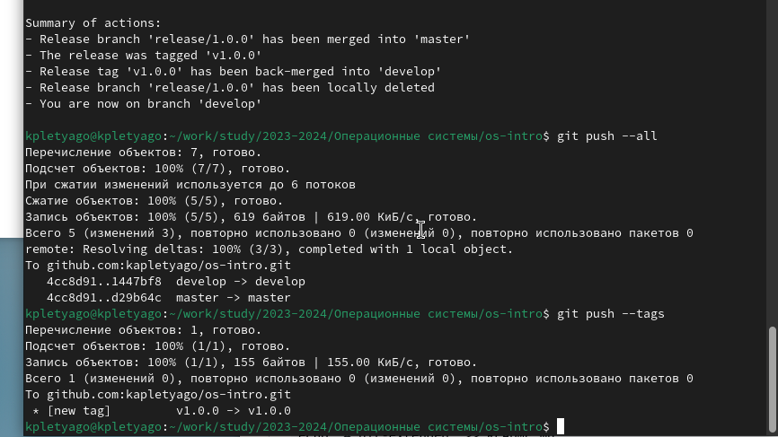

Рис. 12: Завершение релиза

# 4 Вывод

Мы приобрели практические навыки взаимодействия с дополнительными функциями гитхаб.